实时经纬度、高度显示。

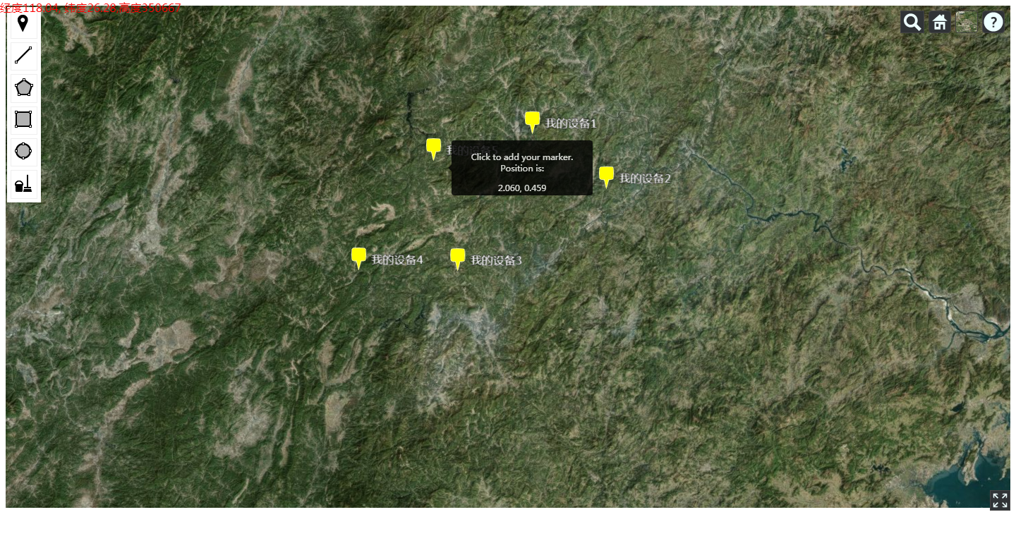

添加标记。

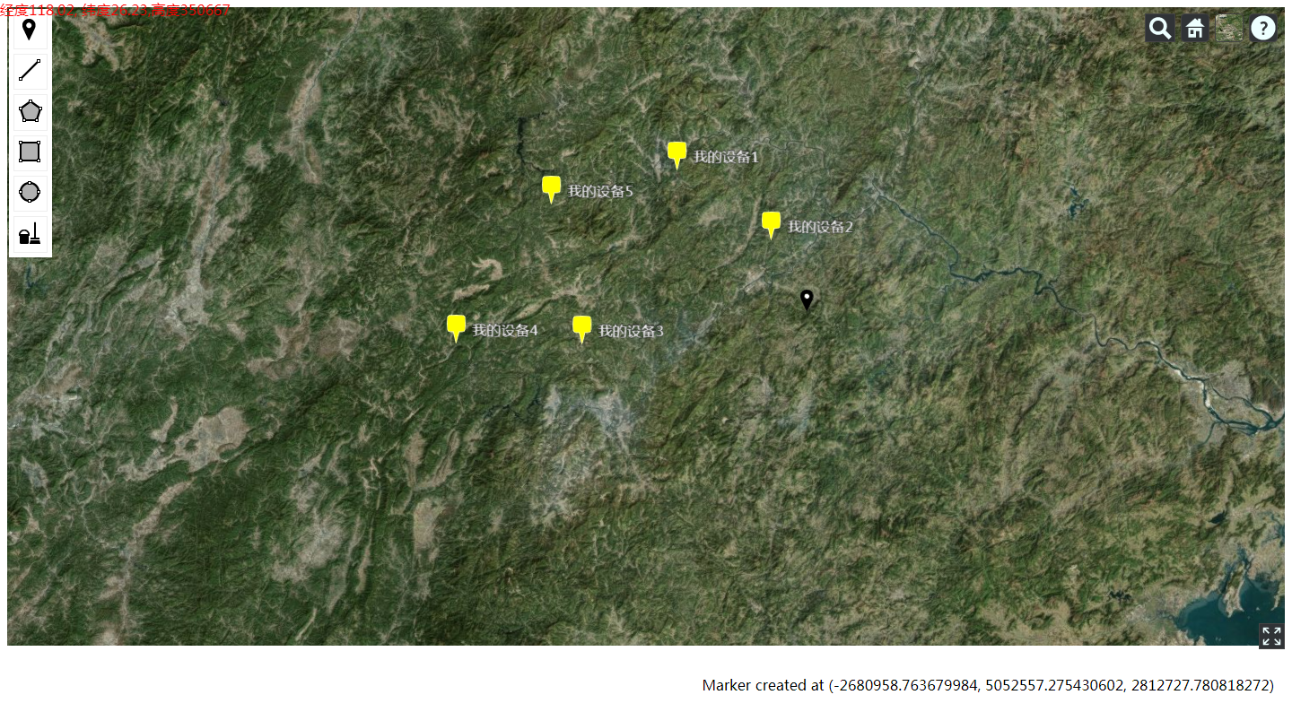

距离测量。

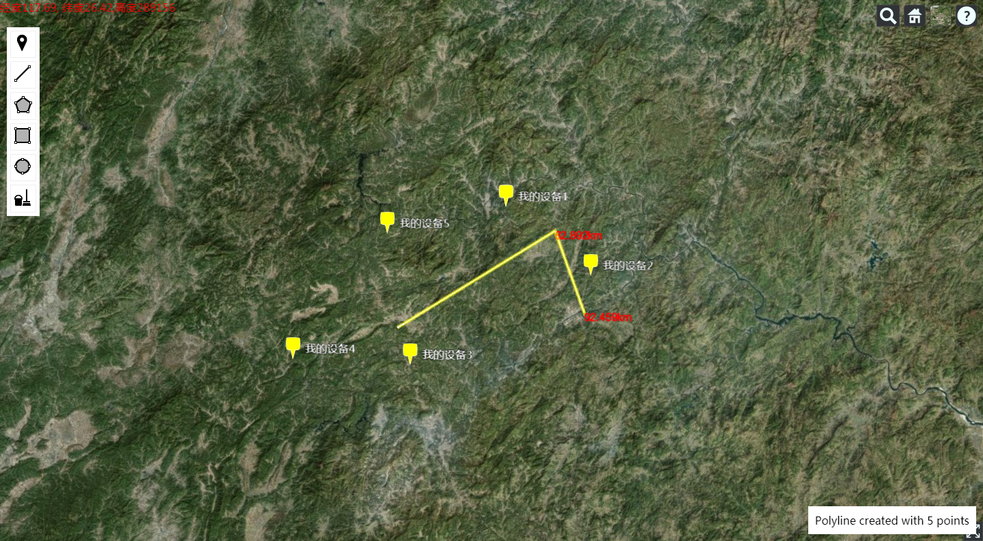

纽约模型渲染，包含设备信息，标注，按条件区别设备（本模型按高度划分）。

